Рубрика: Современные тренды развития туристских дестинаций

УДК 338.48

ТЕНДЕНЦИИ РАЗВИТИЯ РЫНКА ЭКСКУРСИОННЫХ УСЛУГ ГОРОДА ВЛАДИВОСТОКА

Гринько Олеся Андреевна,
бакалавр

Владивостокский государственный университет экономики и сервиса
Россия, Владивосток

E-mail: Grinko_96@mail.ru;тел: 89996159783
ул. Гоголя, 41, г. Владивосток, Приморский край, Россия, 690014

Михина Илона Сергеевна,
кандидат экономических наук, доцент

Владивостокский государственный университет экономики и сервиса
Россия, Владивосток

E-mail: Vgues.travel@mail.ru;тел: 89046277725
ул. Гоголя, 41, г. Владивосток, Приморский край, Россия, 690014

Рассмотрены тенденции развития рынка экскурсионных услуг города Владивостока и выявлены основные факторы препятствующие развитию. Определены основные туристические компании, активно комплектующие и реализующие экскурсионные программы, обозначены наиболее востребованные маршруты. Предложено введение инноваций в экскурсионную деятельность для расширения поля деятельности экскурсионной фирмы и повышения её конкурентоспособности.
Ключевые слова и словосочетания: Экскурсионные услуги, Приморский край, исследования, туристическая компания, инновации.

RESEARCH OF THE MARKET OF EXCURSION SERVICES IN PRIMORSKY REGION

Grinko Olesya Andreevna,
bachelor

Vladivostok state university of economy and service
Russia. Vladivostok

Mihina Ilona Sergeevna,
candidate of economic sciences, associate professor

Vladivostok state university of economy and service
Russia. Vladivostok

Tendencies of development of the market of excursion services of the city of Vladivostok are considered and the main factors interfering with development are revealed. Defined the main travel companies, are actively completing and implementing the tour program indicated most popular destinations. Introduction of innovations in excursion activity for expansion of a field of activity of excursion firm and increase of its competitiveness is offered.
Keywords: Excursion services, Primorsky region, research, travel company, innovation.

Актуальность

В настоящее время актуальность экскурсионного туризма как сферы услуг не вызывает сомнения и играет важную роль в рыночной экономике. Эффективное развитие внутреннего туризма позволяет значительно увеличить поток иностранных туристов в страну, обеспечить рост валютных и налоговых поступлений в бюджет, развитие смежных сервисных отраслей экономики и повышение занятости населения.

Цели и задачи

Целью работы является исследования рынка экскурсионных услуг города Владивостока.
В результате возможно решение следующих задач:
- Провести анализ туристических компаний, активно реализующих экскурсионные услуги;
- Определить наиболее востребованные экскурсии по трем направлениям в Приморском крае;
- Выявить количество иностранных граждан, посетивших Приморский край за последние несколько лет;
- Предложить внедрение инновационных экскурсий.

Научная новизна

Предложено внедрение инновационных экскурсий для совершенствования развития внутреннего туризма в городе Владивостоке.

Методы исследования

В процессе работы использовались общенаучные методы исследования: анализ, синтез, сравнение, экономико-статистические методы, что позволило обеспечить достоверность результатов исследования и обоснованность выводов.
Благодаря природным, культурным возможностям в Приморском крае активно развивается рынок экскурсионных услуг. Так, в 2017 г. в Приморском крае был зарегистрирован 101 туроператор по внутреннему и въездному туризму.
Важно отметить, что из всех туроператоров по внутреннему и въездному туризму только 25-30% фирм реализуют экскурсионные программы по Приморскому краю.
Среди этих туристических фирм были выявлены компании, которые в большей степени делают акцент на экскурсионные услуги (рис.1).

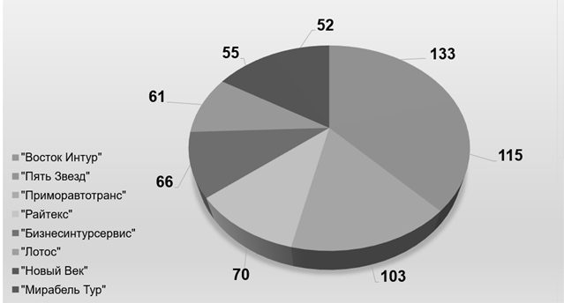
Рис.1. Количество экскурсионных программ у туристических компаний
г. Владивостока, в 2017 г., ед.

Согласно рис. 1. можно сделать вывод, что большее число экскурсий реализуют турфирмы «Восток Интур», «Пять звезд», «Приморавтотранс». Компании располагают собственным транспортом, активно сотрудничают с образовательными учреждениями города и неоднократно становились лидерами туриндустрии края.
Экскурсионное обслуживание на рынке города Владивостока представлено по трем направлениям: Экскурсии по городу, Маршруты выходного дня, Туры по Приморскому краю [1, с. 70].
В результате анализа было рассмотрено около 25 экскурсий по городу Владивостоку и выявлено 7 популярных экскурсий, предложенных туристическими компаниями в 2017 г. (рис.2).
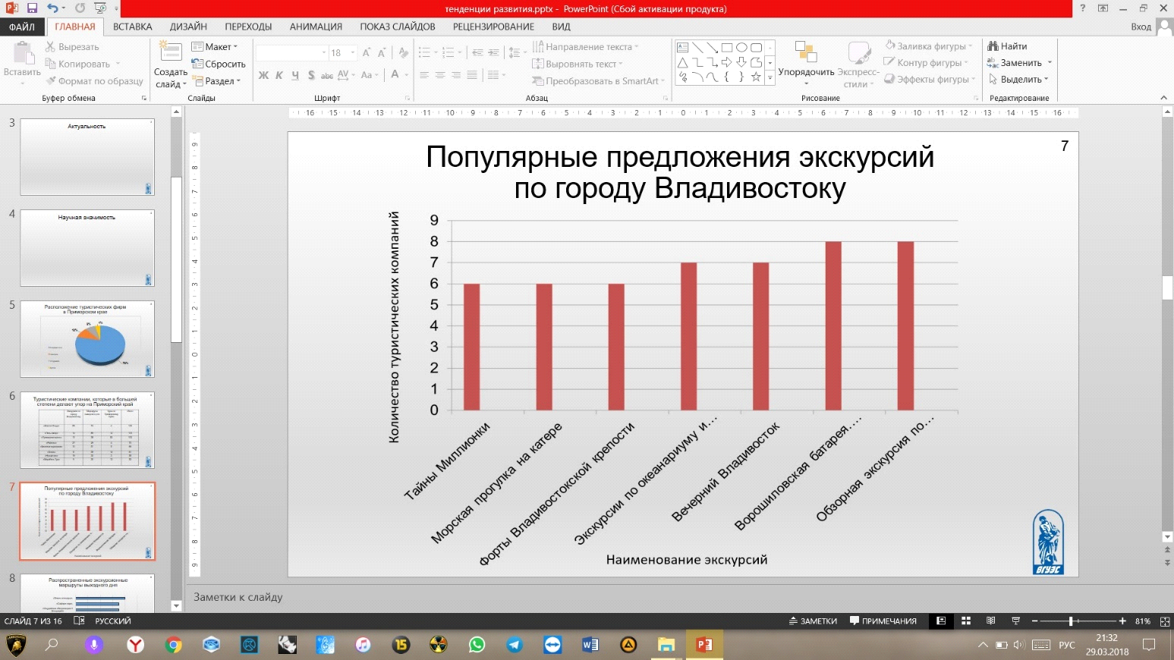
Рис.2. Популярные экскурсии по городу Владивостоку

Обзорная экскурсия по городу Владивостоку представляет наибольший интерес для жителей и гостей города, она позволяет за короткий срок познакомиться с основными страницами истории краевого центра, своеобразием его современного облика.
Следующий вид экскурсионного обслуживания на рынке Владивостока представлен маршрутами выходного дня (рис.3)
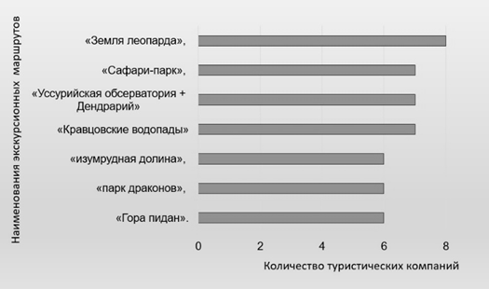
Рис.3. Распространенные экскурсионные маршруты выходного дня

Национальный парк «Земля Леопарда» является одним из распространенных экскурсионных маршрутов края. По своему виду это уникальное место в Приморском крае, так как именно здесь обитает одна из редких крупных кошек в мире – Дальневосточный леопард. Приморский сафари-парк входит в десятку лучших тематических парков России. Кравцовские водопады являются памятником природы и охраняются законом [2, с 27].
И третье направление - это туры по Приморскому краю. Обычно это объединение нескольких маршрутов выходного дня, с включением проживания и возможно питания. Туристические фирмы в данном направление работают по запросу.
В 2017 г. на рынке экскурсионных услуг Приморского края, по данным туристско-информационного центра, предлагалось более 150 маршрутов по Приморскому краю (рис.4).

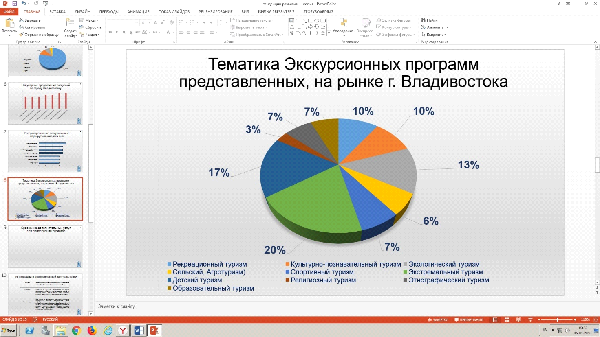
Рис.4. Тематика Экскурсионных программ представленных, на рынке
г. Владивостока

Особый вклад в экономическое развитие туристической индустрии Приморского края вносит возрастающее с каждым годом количество иностранных туристов (рис. 5).

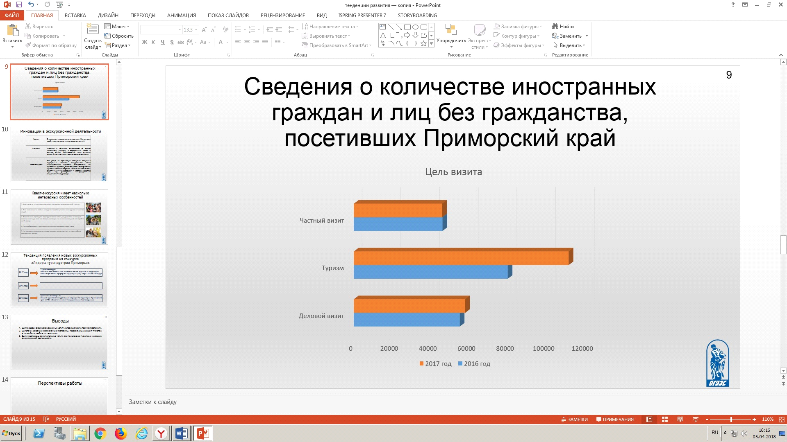
Рис. 5. Сведения о количестве иностранных граждан, посетивших Приморский край
[Данные департамента туризма по Приморскому краю за 2016-2017гг.]

Количество иностранных граждан посещающих Приморский край с каждым годом увеличивается и растет спрос на экскурсионные программы. В основном это туристы из КНР, их более 70 тыс., на втором месте - Республика Корея, на третьем - Япония. Иностранным туристам предлагается посещение исторических и обзорных экскурсий по городу. Благодаря увеличению количества иностранных туристов повышается уровень рыночной экономики и развиваются смежные отрасли экономики, что способствует развитию внутреннего туризма.
Несмотря на увеличивающийся с каждым годом поток иностранных туристов в Приморский край, ограниченное количество туристических фирм реализуют экскурсионные программы. Сдерживающими факторами являются: трудоемкость разработки и внедрения программы, низкая прибыль от продаж, наличие самостоятельных экскурсантов, однообразие экскурсий, высокие транспортные расходы и др.
Безусловно, главное, чем турфирма может привлечь клиента – это профессионализм и приемлемая ценовая политика. Но в условиях высокой конкуренции этого становится мало. Поэтому необходимо внедрение инноваций в экскурсионную деятельность. Разработка новых экскурсионных маршрутов расширит поле деятельности экскурсионной фирмы и повысит её конкурентоспособность.
Популярность во всем мире набирают квест-экскурсии. Экскурсант проходит по заранее проложенному маршруту и в процессе увлекательной игры знакомится с достопримечательностями города. Кроме того, он не пассивный слушатель, как на обычной экскурсии, ему нужно самому найти ответ на тот или иной вопрос. А туристическая компания в свою очередь снабжает его всеми историческими фактами.
В настоящее время в России наблюдается устойчивая тенденция к увеличению количества компаний, проводящих квест-экскурсии. Например, в городе Москва компания «Street Adventure» (которая имеет более 30 видов квест-экскурсий:в музеях, парках, в метро, также для любителей велосипедов и автомобилей), компания Grand-Piter (проводит квест-экскурсии по историческим местам Петербурга).
В Приморском крае представляется целесообразным внедрение квест-экскурсий в предложения туристических компаний, например, провести обзорную экскурсию с элементами квеста, для чего следует продумать увлекательный игровой алгоритм. Для этого игроки должны выполнить задание и дать ответ. Если ответ верный, они получают новое задание. Разрабатывая подобные экскурсии, организаторы используют задачи различной сложности. Зашифровывают названия улиц, садов, музеев и иных объектов в разнообразные аббревиатуры. Проводят конкурсы на выносливость в экстремальных условиях. Для детей в программы экскурсий включают театрализованные представления, музыкальное сопровождение. Гиды-аниматоры, пользуясь костюмами, перевоплощаются в сказочных, мультипликационных героев.
Квест-экскурсии могут быть интересны как для местных жителей, так и для гостей города, которые хотят узнать его в игровой форме. Квесты могут служить для улучшения командного духа в организации, а также для знакомства между собой прежде незнакомых людей.
Квест-экскурсии как новое перспективное направление в туристической индустрии является необходимым условием повышения качества предоставляемых экскурсионных услуг [3, с. 36].

Выводы

В результате проведенных исследований были выявлены основные туроператоры, реализующие экскурсионные программы и выделены наиболее популярные маршруты.
Определено, что количество иностранных граждан способствует развитию рынка экскурсионных услуг в городе Владивостоке.
Предложено внедрение инноваций, а именно квест-экскурсий в экскурсионную деятельность туристических компаний.
________________________________
- Матюхина Ю.А. Экскурсионная деятельность / Ю.А. Матюхина, Е.Ю. Мигунова. – Москва: Альфа-М, 2011. – 224с.
- Долженко Г.К. Экскурсионное дело / Г.К. Долженко. –Ростов на Дону: Феникс, 2009. – 271с.
- Малахова Н.Н., Ушаков Д.С. Инновации в туризме и сервисе / Н.Н. Малахова, Д.С. Ушаков. - Москва: ИКЦ «МарТ», 2008. – 224с.

